
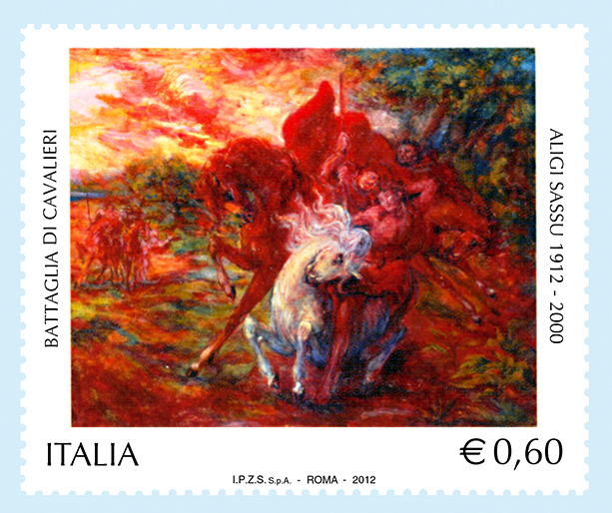

COMUNICATO STAMPA

Poste Italiane comunica l’emissione, per il giorno 17 luglio 2012, di un francobollo ordinario appartenente alla serie tematica “Il patrimonio artistico e culturale italiano” dedicato ad Aligi Sassu, nel centenario della nascita, nel valore di € 0,60.
Il francobollo è stampato dall’Istituto Poligrafico e Zecca dello Stato S.p.A., in rotocalcografia, su carta fluorescente; formato carta: mm 48 x 40; formato stampa: mm 44 x 36; dentellatura: 13½ x 13; colori: quadricromia; tiratura: due milioni e cinquecentomila esemplari; foglio: venticinque esemplari, valore “€ 15,00”.
La vignetta riproduce l’opera, olio su tela, dal titolo “Battaglia di Cavalieri”, realizzata da Aligi Sassu nel 1986 (collezione privata).
Completano il francobollo le leggende “BATTAGLIA DI CAVALIERI” e “ALIGI SASSU 1912 - 2000”, la scritta “ITALIA” e il valore “€ 0,60”.
Bozzetto: a cura del Centro Filatelico del Polo Artistico dell’Istituto Poligrafico e Zecca dello Stato S.p.A.

A commento dell’emissione verrà posto in vendita il bollettino illustrativo con articoli a firma del Prof. Rodolfo Massey, Presidente dell’Associazione Culturale onlus “Amici dell’Arte di Aligi Sassu”, di Natalia Sassu Suarez e di Vittorio Gatti, Sindaco di Besana in Brianza.
Lo “Spazio Filatelia” Via Cordusio, 4 - Milano utilizzerà, il giorno di emissione, l’annullo speciale realizzato a cura della Filatelia di Poste Italiane.
Il francobollo e i prodotti filatelici saranno posti in vendita presso gli Uffici Postali, gli Sportelli Filatelici del territorio nazionale, gli “Spazio Filatelia” di Roma, Milano, Venezia, Napoli, Trieste, Torino, Genova e sul sito internet www.poste.it.

